院 系 数据科学与计算机学院 学号 18340013 姓名 陈琮昊
班 级 18
【实验题目】静态路由实验
【实验目的】掌握静态路由的配置和使用方法。
【实验拓扑】

Router1
Router2
PC1
192.168.1.0/24
.11
.1
192.168.2.0/24
.2
.1
192.168.3.0/24
.22
.2
PC2
F0/1
S2/0
F0/1
S1/0
点到点网
（）
以太网
以太网
【实验命令】
- 查看接口状态
#show interface
#show ip interface brief
#show ip interface f0/1
- 配置IP地址和子网掩码
(config)#interface serial 1/2 !进行接口模式
(config-if)#ip address 192.168.1.11 255.255.255.0 !配置接口的IP地址和子网掩码
- 配置串口时钟和带宽
(config-if)#clock rate 64000 !配置时钟频率64000（在DCE上配置，DTE不用配置）
(config-if)#bandwidth 512 !配置端口的带宽速率为512KB
- 配置静态路由
(config)#ip route network net-mask next-hop ! next-hop可以为转发的串行接口名或下一跳的IP地址
例：ip route 192.168.3.0 255.255.255.0 192.168.2.2
ip route 192.168.3.0 255.255.255.0 S2/0
- 显示路由表
#show ip route
- 配置静态路由参数
(config)#ip route network net-mask next-hop [distance] [weight number] [disable|enable]
！distance设置管理距离（默认为1），weight为权重。
! 将distance设置为一个大的值(例如，125。这大于OSPF的110)可以作为备份路由。
- 配置默认路由
(config)# ip route 0.0.0.0 0.0.0.0 next-hop
例：ip route 0.0.0.0 0.0.0.0 192.168.2.1

【实验说明】
- 配置前先重启路由器#reload
- 参与ping的主机要删除校园网网关。
- 注意关闭Windows的防火墙

以太网线 串行电缆线

【实验任务】
Router0
Router1
PC0
192.168.1.0/24
.11
.1
192.168.2.0/24
.2
.1
192.168.3.0/24
.22
.2
PC1
F0/1
F0/2
F0/1
F0/2
由于实际上所用的接口名不一定是上面标明的，先用#show ip interface brief查看接口名，并根据实际接线修改上图的接口和IP地址标记。
配置好PC机的IP地址、子网掩码和默认网关，按下面步骤依次进行配置和测试（注意保存一些步骤的pkt）：
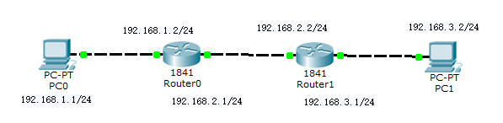
(1) (static1.pkt)配置Router0和Router1的IP地址和子网掩码 (见上面“实验命令”)。
[1a.显示Router0的路由表并截屏]
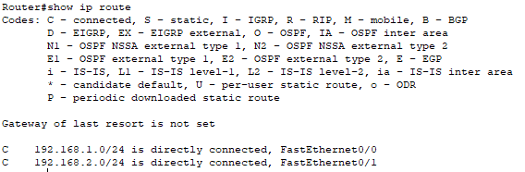

[1b.显示Router1的路由表并截屏]
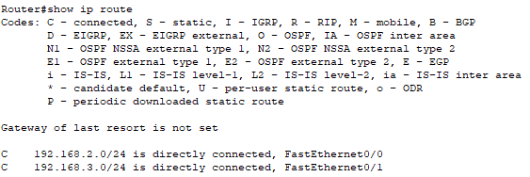

[1c.PC0依次ping 到PC1路径上的所有IP地址，并截屏]
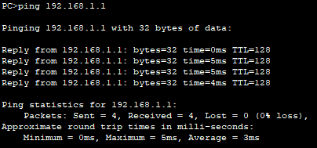
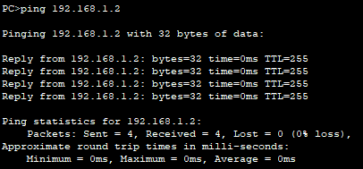
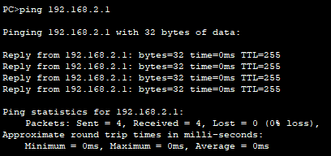
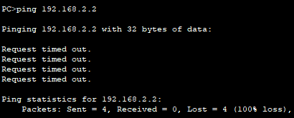
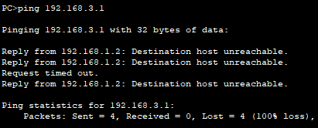
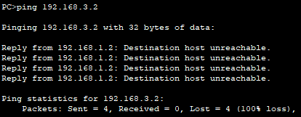

[1d.指出ping不通的IP地址是在哪里出问题的(可以查看仿真的结果)并进行分析]
192.168.2.2:因为数据包发送到路由器0时，路由器0会根据路由表匹配到192.168.2.0/24一项，并转发给路由器1，而路由器1收到该包后，并不知道如何将返回数据包发向哪里，所以ping显示超时。
其他：因为数据包发送到路由器0时，路由器0并不知道192.168.3.x在哪里，所以ping显示主机不可达。

(2) (static2.pkt)在Router1上配置192.168.1.0/24的静态路由指向Router0。
[2a.显示Router1的路由表并截屏]
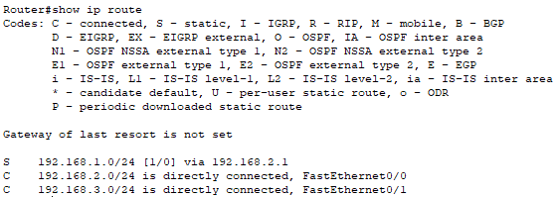

[2b.PC0依次ping 到PC1路径上的所有IP地址，并截屏]
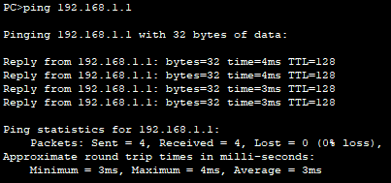
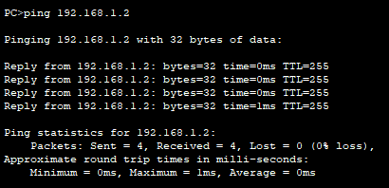
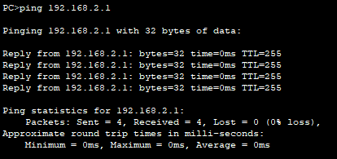
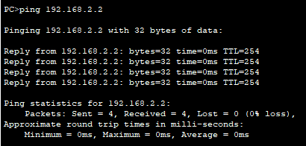
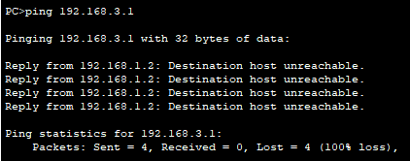
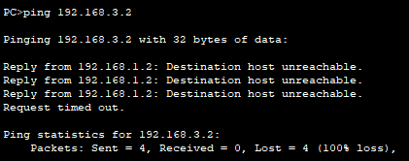

[2c.指出上面ping不通的IP地址是在哪里出问题的(可以查看仿真的结果)并进行分析]
192.168.3.x: 路由器0收到来自数据包并不知道192.168.3.0子网在哪里，所以会返回icmp包ping显示主机不可达

[2d.PC1依次ping 到PC0路径上的所有IP地址，并截屏]
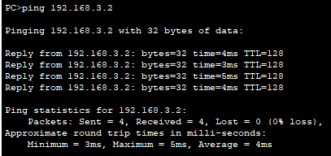
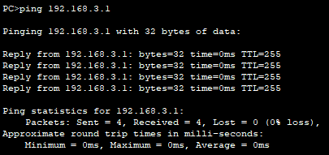
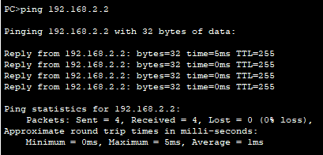
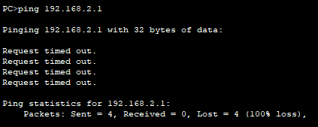
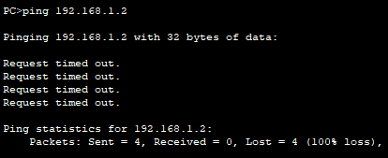
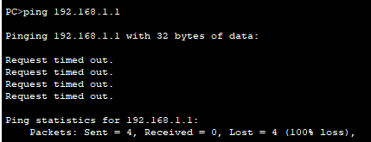

[2e.指出上面ping不通的IP地址是在哪里出问题的(可以查看仿真的结果)并进行分析]
所有：因为路由器1知道192.168.2.0/24和192.168.1.0/24的地址，所以路由器1将数据包转发给路由器0后，路由器0响应但是并不知道返回数据包的目的地址192.168.3.2所在的子网192.168.3.0/24在哪里，因此三种情况下ping都显示超时。

(3) (static3.pkt)在Router0上配置静态路由192.168.3.0/24的静态路由指向Router1。
[3a.显示Router0的路由表并截屏]
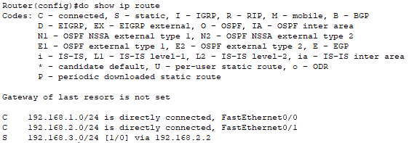

[3b.PC0 ping PC1，并截屏]
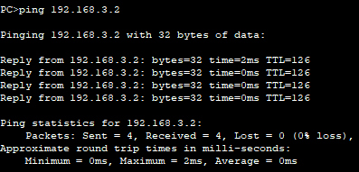

(4) (static4.pkt)如果在路由器Router0和Router1只配置默认路由指向对方（要先删除原静态路由）。
[4a.PC0 ping PC1，并截屏]
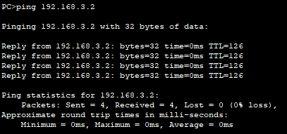

[4b.显示Router0的路由表并截屏]
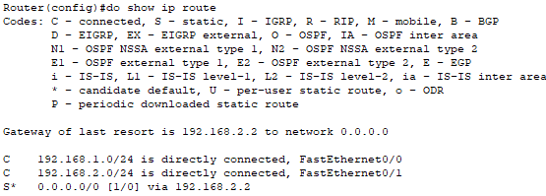

[4c.显示Router1的路由表并截屏]
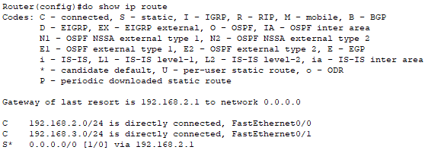

[4d.分析结果]
无论是路由器0还是路由器1，在转发包的时候都分别不知道192.168.3.0/24和192.168.1.0/24在哪里，所以都会通过默认路由进行转发，这样pc0和pc1互相都能ping通

(5) 在上个步骤及基础上，用PC0 ping一个不属于实验中的任何子网的IP地址,
[5a. 截屏结果]
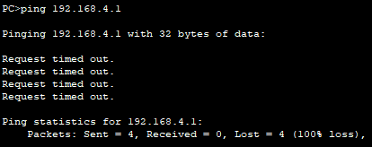

[5b. 启动仿真画面显示结果截屏]
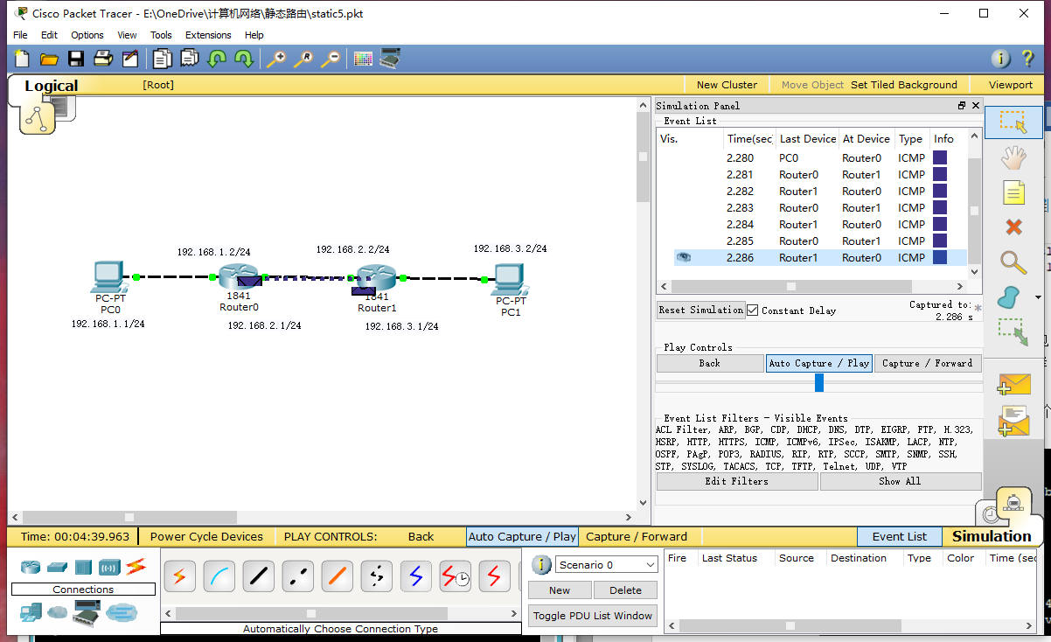

[5c. 分析结果]
因为路由器0和路由器1都不知道192.168.4.0/24在哪里，所以双方之间会互相通过默认路由进行转发，直到该包TTL置零，PC0并不会收到返回的icmp包，ping显示超时

(6) (static6.pkt)按下图设计网络，配置Router0和Router1串行口的时钟、IP地址和子网掩码，采用接口名作为下一跳配置静态路由（只有串行接口才可以这样做），令PC0可以ping通PC1。
Router0
Router1
PC0
192.168.1.0/24
.11
.1
192.168.2.0/24
.2
.1
192.168.3.0/24
.22
.2
PC1
F0/1
S2/0
F0/1
S2/0
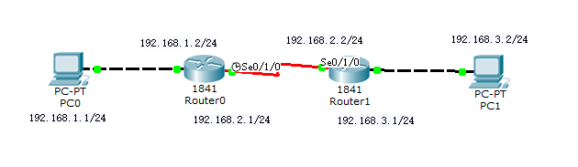

[6a.用PC0 ping PC1并截屏]
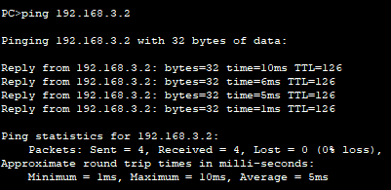

[6b.显示Router0的路由表并截屏]
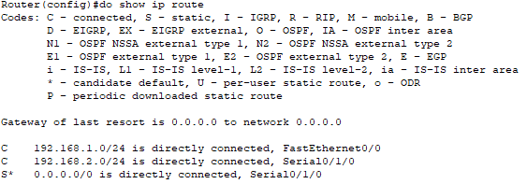

[6c.显示Router1的路由表并截屏]
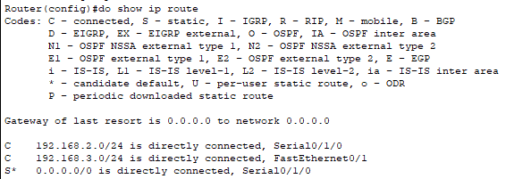

[6d.用#show running-config显示Router0的当前配置并截屏]
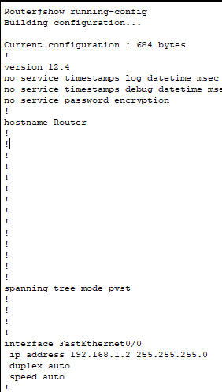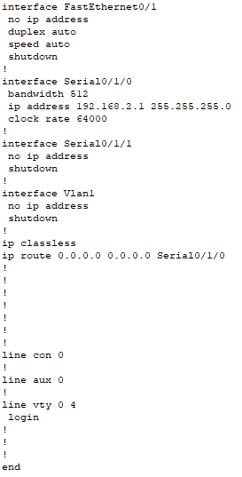

[6e.用#show running-config显示Router1的当前配置并截屏]
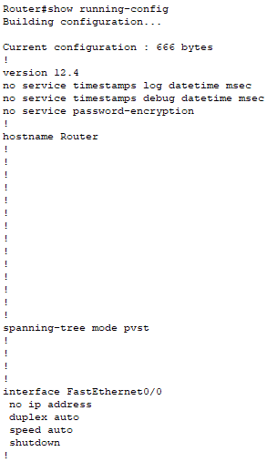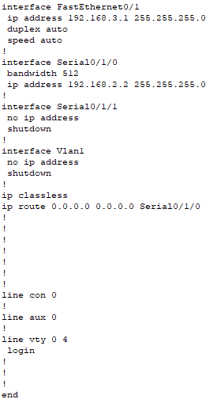

(7) (static7.pkt)在上一个步骤的配置中删除用接口名作为下一跳的静态路由，然后配置用IP地址作为下一跳的静态路由，令PC0可以ping通PC1。
[7a.用PC0 ping PC1并截屏]
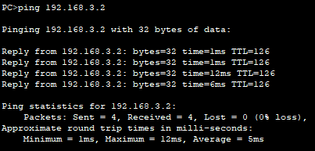

[7b.显示Router0的路由表并截屏]
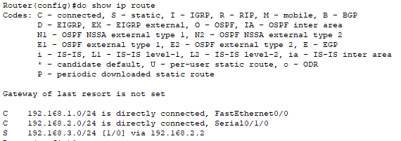

[7c.显示Router1的路由表并截屏]
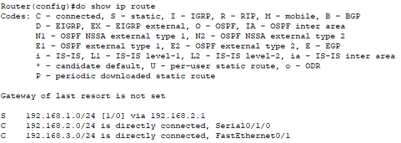

[7d.用#show running-config显示Router0的当前配置并截屏]
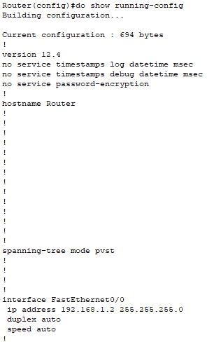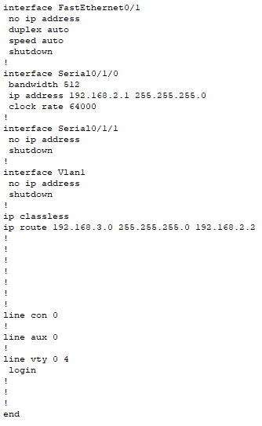

[7e.用#show running-config显示Router1的当前配置并截屏]
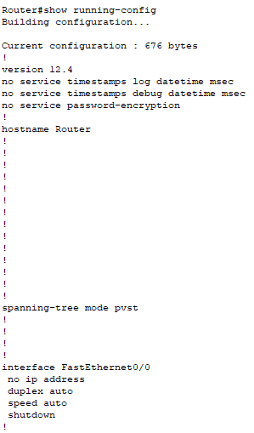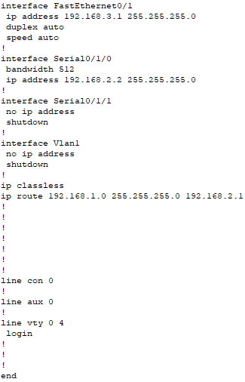

【实验体会】

本次实验的核心内容在于理解路由表的工作原理和网段的概念，对于我来说，一开始并不是很理解网段的意义，经过一系列实验后对子网号+子网掩码这样一个子网或网段的结构有了深入认识和理解，不同网段的主机必须经过路径上所有路由器的路由表路由后才能到达目的地。除此之外，我对packet tracer路由器也更加熟练了，在后面的实验中能够更加得心应手。

【完成情况】
是否完成以下步骤？(√完成 ×未做)
(1) [√] (2) [√] (3) [√] (4) [√] (5) [√] (6) [√] (7) [√]

【交实验报告】
交实验报告地址：http://103.26.79.35/netdisk/default.aspx?vm=18net
截止日期(不迟于)：2020年6月30日(周二)23:00
上传文件名：学号_姓名_静态路由.doc
学号_姓名_静态路由.rar (所有pkt文件)

